**TUGAS – IMAGE PROCESSING DENGAN PYTHON**

**MK Pengolahan Citra Digital**

**Dosen Pengampu : Dr. Hadi Nasbey, S.Pd., M.Si**

Nama Mahasiswa : Difa Farhani Hakim

NIM : 1306620040

Kelas : Fisika B 2020

Image Processing dengan Python

Teknik-teknik pengolahan citra klasik antara lain penggunaan convolution blur, edge detection, sharpen, transformasi fourier, transformasi wavelet, pengolahan morfologi, dan lain sebagainya. Beberapa teknik tersebut dapat diterapkan pada Library python antara lain OpenCV, Scikit-image, Scipy, PIL/pillow, Numpy, dan masih banyak lagi.

Pada library OpenCV atau Open Source Computer Vision Library memiliki kemampuan pengolahan citra digital berupa perubahan color space dari sebuah gambar, metode thresholding, filter, pengolahan morfologi, dan masih banyak yang lainnya.

Selanjutnya, library PIL memiliki kemampuan untuk membuka format image dari PPM, JPEG, TIFF, GIF, PNG, dan BMP. Serta didalamnya dilengkapi fitur open, show, format, serta fitur lainnya untuk melihat detail sebuah foto. Selain itu juga terdapat operasi transformasi berupa rotate, resize, cropping, grayscalling, dan masih banyak yang lainnya.

Library NumPy merupakan salah satu modul penting yang sering digunakan pada Python untuk merancang matriks dan melakukan operasi matriks. Data poin pada sebuah gambar biasanya akan dioperasikan dengan menggunakan modul NumPy. Sehingga, operasi pengolahan citra digital manual dapat dilakukan melalui NumPy dengan merubah nilai-nilai dari data poin sebuah gambar.

Pada Library SciPy yang memiliki modul operasi saintifik seperti NumPy juga memiliki fungsi fungsi dasar manipulasi gambar serta memprosesan gambar, antara lain fungsi linear dan non-linear filtering, binary morphology, B-Splin Interpolation, dan pengukuran objek.

Sedangkan pada Scikit-image, library ini dapat digabungkan dengan NumPy serta seringkali digunakan untuk pada bidang riset, pendidikan, dan industri. Beberapa fitur yang dapat digunakan pada Scikit-image adalah implementasi thresholding, edge detection, gaussian smoothing, histogram equalization, transformasi, dan operasi morfologi. Salah satu contoh script merubah foto berwarna menjadi grayscale:

**import** skimage.io as io

**from** skimage.color **import** rgb2gray

img **=** io.imread('baboon.png')

img_grayscale **=** rgb2gray(img)

io.imsave('baboon-gs.png',img_grayscale)

show_grayscale **=** io.imshow(img_grayscale)

io.show()

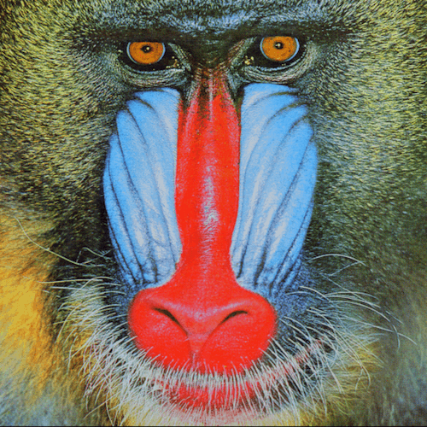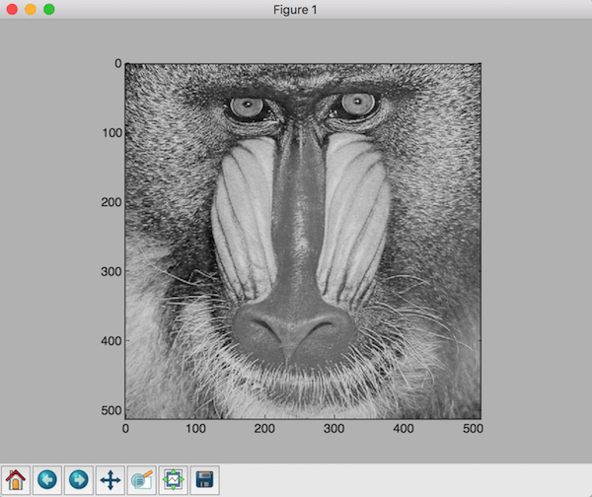

Selain itu, modul ini juga dapat digunakan untuk filtering dan mencari matching template.

import matplotlib.pyplot as plt

​​​​​​​%matplotlib inline

from skimage import data,filters

image = data.coins()

# ... or any other NumPy array!

edges = filters.sobel(image)

plt.imshow(edges, cmap='gray')

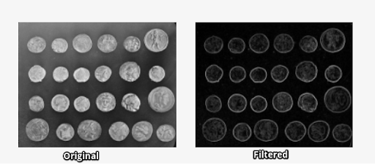

Serta menggunakan fungsi match_template untuk mencari gambar yang sama dengan template.

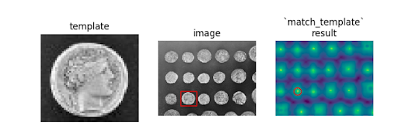

Reference:

<https://neptune.ai/blog/image-processing-python>

<https://code.tutsplus.com/id/tutorials/image-processing-using-python--cms-25772>

<https://builtin.com/data-science/python-image-processing>